Жителям и гостям Краснодарского края жизненно важно знать наиболее распространённые ядовитые растения края, что бы уберечь себя и детей от опаснейших химических ожогов или отравлений, которые могут стать результатом невинного наслаждения таким безобидным на первый взгляд цветочком или красивой травой.

Борщевик
Род этого растения назван в честь Геракла (Heracleum), что вероятно связано с огромными размерами растения. Некоторые виды борщевика достигают значительных размеров – до 3-4,5 м высотой, образуя главный зонтик диаметром от 0,9 м до 1,2 (редко до 1,5) м
Среди растений этого рода есть и безвредные, и даже съедобные виды, такие как борщевик сибирский. Справедливую ненависть заслужил пришелец с Кавказа, борщевик Сосновского, громадное растение, обладающее способностью вызывать сильные и долго не заживающие ожоги. Истребить его очень трудно, распространяется он со страшной скоростью.
Листья и плоды борщевика богаты эфирными маслами. Прикосновение к растениям может вызывать раздражение и ожог кожи за счёт того, что все части растений содержат фуранокумарины — вещества, резко повышающие чувствительность организма к ультрафиолетовому излучению.
Самые сильные ожоги борщевик вызывает, соприкасаясь с кожными покровами в ясные солнечные дни. Но чтобы получить ожог, достаточно и непродолжительного и несильного облучения солнцем участка кожи, испачканного соком растения. Как правило, на поражённых участках кожи возникает ожог второй степени (волдыри, заполненные жидкостью). Время проявления ожога от нескольких часов до нескольких суток.
Особая опасность заключается в том, что прикосновение к растению первое время не дает никаких неприятных ощущений. Борщевик также является контактным и дыхательным аллергеном и имеет сильный запах, похожий на керосин, который ощущается уже на расстоянии около пяти метров от растения. Сок борщевика при попадании в глаза может привести к слепоте. Если соком борщевика поражено 80% или более поверхности тела человека, то это может привести к смерти.

Литература

1.Новиков, В.С. Борщевик /В.С. Новиков// Школьный атлас-определитель высших растений. – Москва, 1991. – С. 159.

2.Манденова, И.П. Борщевик //Большая Советская энцикло-педия. – Изд. 2-е. – Москва, 1970. – С. 585.

Центральная городская библиотека
353290 г. Горячий Ключ,
ул. Ленина, 203/1
тел.:3-59-54
E- mail: biblioteka.gorkluch@gmail.com
сайт: librarygk.ru

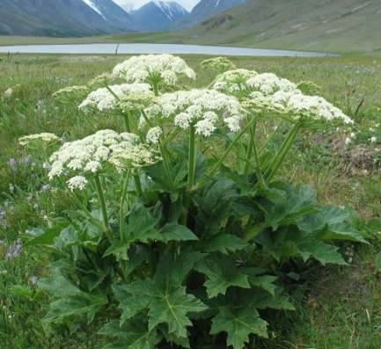
МБУК «ЦБС»

Центральная городская библиотека

Отдел методической работы

Ядовитые растения

Краснодарского края

Борщевик

Горячий Ключ

2017

